Tugas Progress 3

Nama : Muhammad Zenal Arifin

Kelas : IF-Z

NPM : 2242811

Mapel : IoT

1. Kalibrasi dilakukan dengan mencatat nilai sensor hujan dalam kondisi basah dan kering, serta nilai LDR dalam kondisi terang dan gelap. Ambang batas ditentukan berdasarkan hasil pengujian ini.

**Hasil:**

Sensor hujan menunjukkan nilai <500 dalam kondisi basah, dan sensor LDR menunjukkan nilai >600 dalam kondisi terang. Ambang batas ini diimplementasikan dalam program Arduino.

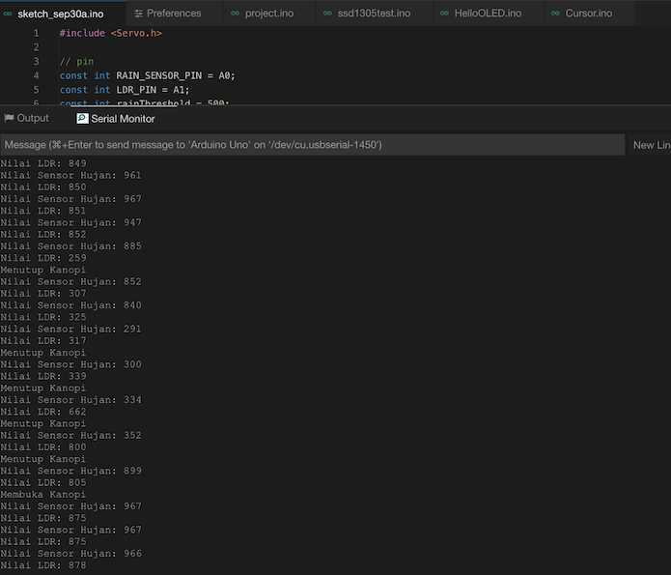

1. Design PCB

